PROJETO DE LEI Nº 865, DE 2021
Denomina “Dr. Clóvis Scripilliti” o túnel 1 com 1.730m localizado no km 7 do Rodoanel Mário Covas - SP 021, Pista Interna, no município de São Paulo.
A ASSEMBLEIA LEGISLATIVA DO ESTADO DE SÃO PAULO DECRETA:
Artigo 1º - Passa a denominar-se “Dr. Clóvis Scripilliti” o túnel 1 com 1.730m localizado no km 7 do Rodoanel Mário Covas - SP 021, Pista Interna, no município de São Paulo.
Artigo 2º - Esta lei entra em vigor na data da sua publicação.

JUSTIFICATIVA

O presente Projeto de Lei pretende denominar o túnel 1 com 1.730m localizado no km 7 do Rodoanel Mário Covas - SP 021, Pista Interna, no município de São Paulo.
Com a finalidade de cumprir o item a, do Inciso I, do artigo 1º da Lei n. 14.707, de 08 de março de 2012 passamos a descrever sua biografia:
Dr. Clóvis Scripilliti (1925-2000)
Filho de Américo Scripilliti e Ofélia Scripilliti, Clóvis Scripilliti nasceu em Botucatu, São Paulo, no dia 02 de dezembro de 1925.
Na Escola normal de Botucatu, em 1933, deu início a sua carreira escolar, prosseguindo os estudos não Ginásio Estadual de Bauru em 1938, sendo posteriormente transferido para o Colégio Mackenzie, concluindo o Colegial no ano de 1945. Graduado em Engenharia Civil e Elétrica, na Universidade Mackenzie, em 18 de dezembro de 1950.
Clóvis Scripilliti se uniu aos irmãos de segunda geração da Família Ermírio de Moraes durante as décadas na expansão dos negócios da família, foi quando conheceu a Maria Helena Moraes, única filha do Senador José Ermírio de Moraes, casaram em 1958 nascendo desta união: Clóvis Ermírio, Regina Helena, Carlos Eduardo e Maria Helena.
Em 1960 foi convidado para trabalhar na Votorantim, comandando a expansão da Votorantim no Nordeste, fazendo a supervisão das usinas de açúcar e das fábricas de cimento, além de ter sido responsável pela implantação da fábrica Cipasa, na Paraíba.
Homem sério, dinâmico, inteligente, integrante de inúmeras entidades sociais e empresas de renome nacional, como: Rotary Clube de São Paulo, desde 1959; Eleito, em 1985, Conselheiro da Associação de Assistência à Criança Defeituosa - AACD, ocupando o Cargo de Vice-Presidente; Diretor-Presidente da Agropecuária Tiúma Ltda; Presidente do Conselho de Administração e Diretor-Presidente das Companhias Agro Industrial Igarassu, Cearense de Cimento Portland, de cimento Portland Poty, Cimento Poty da Paraíba S/A, Cimento Sergipe S/A - CIMESA, Nordestina de Papel - CONPEL, Hotéis Igara S/A, Interávia Táxi Aéreo Ltda, Indaiá Transporte Ltda, Indústria e Comércio de Cal e Tintas Ltda, Máquinas Piratininga do Nordeste S/A, Mineradora Ponta da Serra Ltda, Nordesclor S/A e Trevo Indústria e Comércio Ltda.
Foi ainda Diretor e Vice-Presidente do Centro das Indústrias do Estado de São Paulo (CIESP) e responsável pela criação da FUNSEJEM - Fundação Senador José Ermírio de Moraes em 1994 responsável pelo fundo de pensão dos empregados da Votorantim.
A partir de 1970 teve uma importante atuação voluntária na AACD - Associação de Assistência à Criança Deficiente, responsável pela criação do Teleton, evento anual de arrecadação de doações da AACD, realizado pelo SBT e que conta com a participação de centenas de artistas - do qual a Votorantim é uma das empresas patrocinadoras desde a primeira edição, em 1988. Atualmente seu filho Carlos Eduardo Moraes Scripilliti é Presidente voluntário e sua Filha Regina Helena Scripilliti Velloso é Vice-presidente voluntária, do Conselho de Administração da AACD.
Dr. Clóvis Scripilliti faleceu em setembro de 2000, aos 74 anos de idade, e deixa um legado de coragem, integridade e trabalho.
Pelas razões apresentadas e cumprindo os anseios da sociedade, meritória esta singela homenagem que se pretende com a atribuição do nome “Dr. Clóvis Scripilliti” ao túnel 1 com 1.730m localizado no km 7 do Rodoanel Mário Covas - SP 021, Pista Interna, no município de São Paulo.
Segue print do google maps para mostrar a exata localização do dispositivo pretendido:
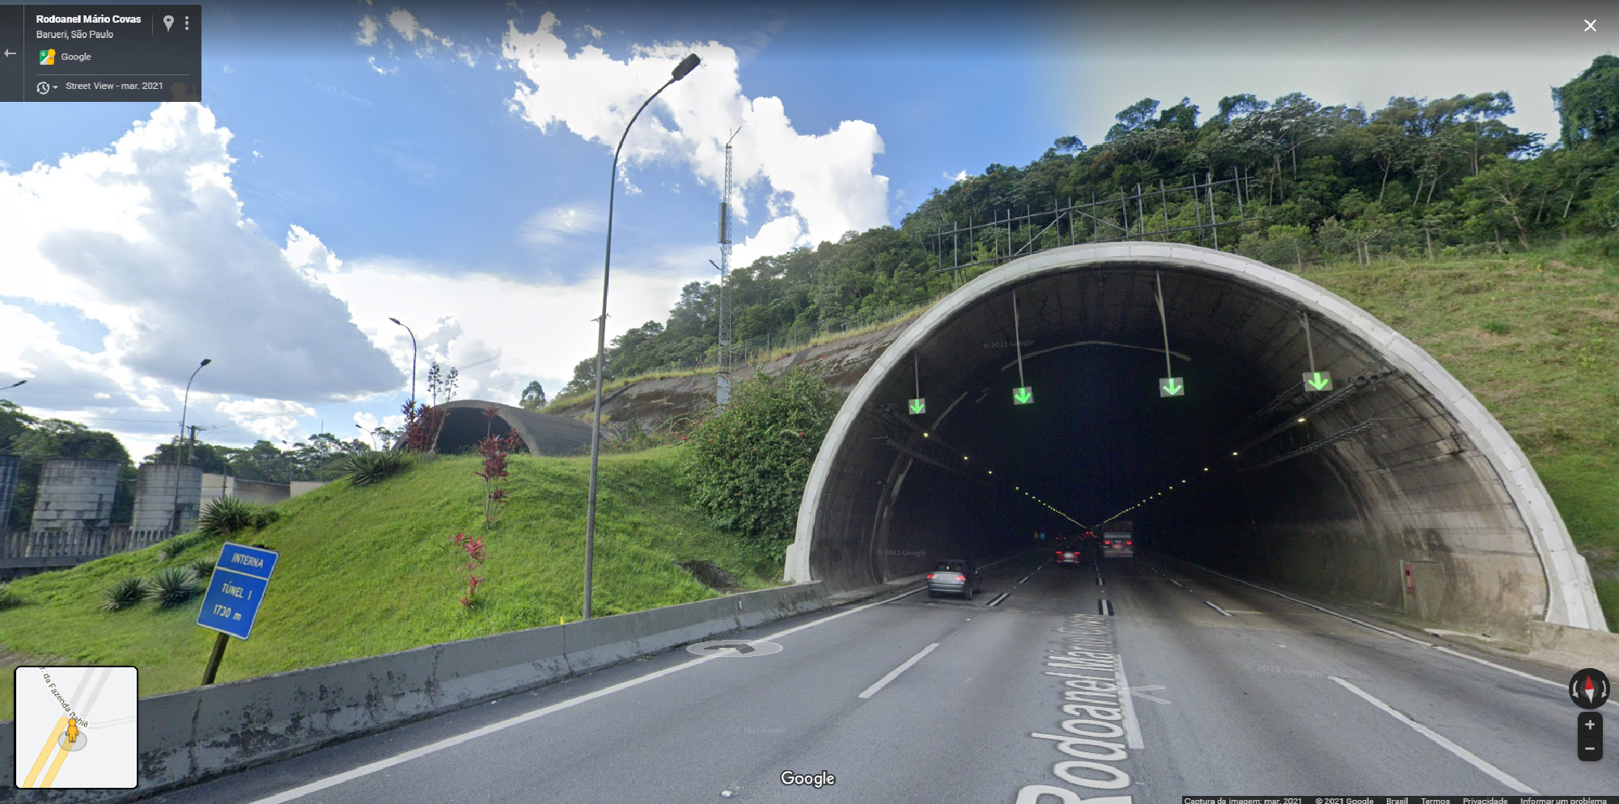
A competência para a iniciativa deste Projeto de Lei encontra amparo nos artigos 21 e 24 da Constituição do Estado, bem como no artigo 146, inciso III de nosso Regimento Interno.
Destarte, por ser justo e honroso o propósito aqui externado, rogamos aos Nobres Parlamentares desta Casa, a aprovação desta proposição.

Sala das Sessões, em 8/12/2021.
a) Frederico d'Avila - PSL

